Областной конкурс социальных проектов
«Символы региона - 2021»
Номинация: «Лучшая творческая работа «Люди науки Тюменской области».
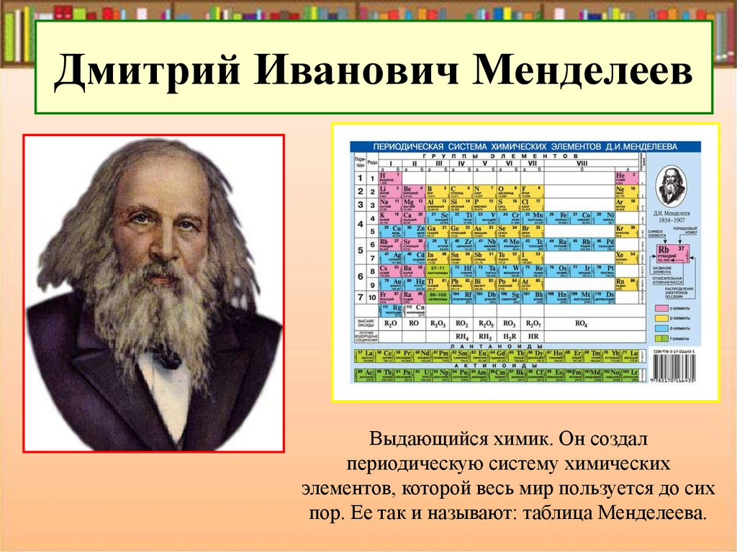
«Эти "Основы" - любимое дитя моё».
Тобольск- родина великого русского учёного – Дмитрия Ивановича Менделеева. В этом городе он родился 27 января 1834 года. В семье директора Тобольской гимназии Ивана Павловича Менделеева и его жены Марии Дмитриевны появился на свет семнадцатый по счёту ребёнок.
Детские и юношеские годы Д. И. Менделеева связаны с Тобольском. В пору его детства в Сибирской ссылке находились декабристы. Поэтому встречи с передовыми представителями творческой интеллигенции и учёными сыграли большую роль в формировании мировоззрения будущего учёного. В шесть лет Митя поступает в Тобольскую гимназию. Учителями Д.И. Менделеева были замечательные сибирские педагоги П.П. Ершов, И.К. Руммель, М.И. Доброхотов, а любимыми предметами - литература, математика и физика.
В Тобольскую классическую гимназию Дмитрий Менделеев поступил в 1841 году. В стенах гимназии ему посчастливилось встретиться с П. П. Ершовым. В то время Ершов преподавал в гимназии русскую литературу и словесность. Жизненные пути двух известных людей в дальнейшем также пересекутся. Известно, что первой женой Дмитрия Менделеева была падчерица П. П. Ершова.
В 1849 г. он получил аттестат из рук своего любимого учителя и директора Тобольской мужской гимназии П. П. Ершова, отметившего эрудицию, начитанность выпускника, его стремление к познанию и самовыражению.
Студенческие годы Д. И. Менделеева проходили в стенах Санкт – Петербургского Педагогического института. И очень скоро преподаватели отметили исключительные способности студента. В институте Менделеев начал писать краткие обзоры успехов науки, за которые получал небольшие гонорары - единственные его доходы.
Блестяще окончив его с золотой медалью, будущий учёный вынужден был по состоянию здоровья переехать в Крым. В Симферополь его направили преподавать в мужскую гимназию. В Симферополе произошла встреча Дмитрия Менделеева со знаменитым русским хирургом Н. И. Пироговым. Именно этот известный доктор поставил верный диагноз молодому учёному, высказав при этом благоприятный прогноз.
В 1856 году Менделееву была присвоена учёная степень магистра химии.
Свой первый учебник – «Органическая химия» Дмитрий Менделеев написал в 1861 году. За эту работу он был удостоен высокой научной награды. В 1867 году Менделеев возглавил Кафедру общей химии в Петербургском университете. В 1869 г. Д. И. Менделеев совершил свое главное научное открытие, навсегда вписавшее его имя в историю науки, -периодический закон химических элементов. Развёрнутый материал о периодическом законе был представлен
Менделеевым в 1872 году. В дальнейшем на протяжение всей своей жизни Менделеев не потерял интерес к научному творчеству и изысканиям.
Учебник выдержал при жизни ученого восемь изданий и много раз переиздавался. Д.И. Менделеев писал: «Эти "Основы" - любимое дитя мое. В них мой образ, и мой опыт педагога, и
мои задушевные научные мысли. В "Основы химии" вложены мои духовные силы и мое наследство детям».

Об этом открытии Менделеева сложено немало историй. Одну из них, будто бы периодическая таблица приснилась ему во сне, он придумал сам, специально для настырных поклонников, не понимающих, что такое озарение. Рассказывают также, будто вывести этот закон учёному не стоило особого труда. Просто, готовясь к лекции и систематизируя свои записи для будущей книги, Менделеев выписал на отдельные карточки названия химических элементов и, раскладывая их, якобы неожиданно для самого себя подметил удивительную закономерность. И опять же Дмитрий Иванович сам дал повод к подобным рассказам о сделанном открытии: «Я стал подбирать, написав на отдельные карточки элементы с их атомными весами и коренными свойствами, что быстро и привело меня к тому заключению, что свойства элементов стоят в периодической зависимости от их атомного веса».
Постепенно Дмитрий Иванович пришёл к окончательному выводу, что элементы, расположенные по возрастанию их атомных масс, выказывают явную периодичность физических и химических свойств. 16 декабря 1893 г. Д. И. Менделеев был утвержден в высшем звании - почётного члена Академии художеств, а 7 марта 1894 г. - членом Совета Академии. Таким образом, через 130 лет после М. В. Ломоносова он стал вторым химиком - почётным членом Академии художеств.
Уроженец Тобольска Дмитрий Иванович Менделеев, ставший русским учёным, получил мировую известность. Его важнейшими открытиями стали периодический закон химических элементов и один из фундаментальных законов мироздания.
Именем великого русского учёного названы:
- Тобольский государственный педагогический институт в 1969 г. назван именем Д. И. Менделеева в честь 100-летия со дня открытия периодического закона. В сквере перед входом в главный корпус установлен бюст великого земляка.
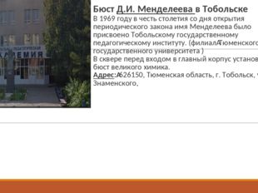
- Именем Менделеева в г. Тобольске назван проспект, на котором установлен памятник ученому.
- Подводный хребет.
- Вулкан на Камчатке.
- Минерал.
- Элемент № 101 менделевий был впервые получен в начале 1955 г.
- Золотая медаль им. Д. И. Менделеева - научная награда, учрежденная Академией наук СССР в 1962 году. Российская академия наук присуждает награду с 1998 года. Вручается отечественным ученым на годичном Общем собрании Академии наук за выдающиеся научные работы в области химической науки и технологии (открытия и изобретения).
- Распоряжением губернатора Тюменской области от 20.11.2000 № 1263-р Тюменской областной научной библиотеке присвоено имя Дмитрия Ивановича Менделеева.
- В рамках проекта «Великие имена России» указом Президента Российской Федерации от 31.05.2019 № 246 Международному аэропорту Тюмень (Рощино) было присвоено имя выдающегося русского ученого Дмитрия Ивановича Менделеева.

Там спят незабудки у каждой аллеи
В лирическом нежном строю.
Там тихой тропою идет Менделеев
И думает думу свою.
Там вспомним все истины наши простые.
Так будем ценить этот дом,
Где родина наша — родная Россия
Тебя укрывала крылом. Стариков Валентин

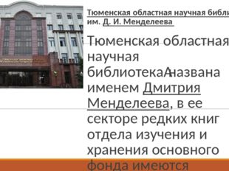

Филиал МАОУ «НижнетавдинскаяСОШ»-«СОШ с. Мияссы»
626028, Тюменская обл., Нижнетавдинский район, с. Мияссы, ул. Механизаторов, № 6 тел. (345 33) 35-4-86 e-mail: myassy@yandex.ru

Заявка на участие в областном конкурсе социальных проектов
«Символы региона»

Наименование ОУ, наименование МО | Филиал МАОУ «НижнетавдинскаяСОШ»-«СОШ с. Мияссы»
Ссылка (корректная) на размещение конкурсной работы | http://miyassy.scola-ntavda.ru/metodicheskaya-kopilka/
ФИО участника (ов); класс (группа) | Домрачева Мария, 8 класс
ФИО руководителя проекта | Бахарева Юлия Юрьевна
Название пр. работы | «Менделеев Дмитрий Иванович - «Эти "Основы" - любимое дитя моё»
Краткая информация о содержании  направленных материалов | Тобольск- родина великого русского учёного – Дмитрия Ивановича Менделеева. В этом городе он родился 27 января 1834 года. В семье директора Тобольской гимназии Ивана Павловича Менделеева и его жены Марии Дмитриевны появился на свет семнадцатый по счёту ребёнок. Уроженец Тобольска Дмитрий Иванович Менделеев, ставший русским учёным, получил мировую известность. Его важнейшими открытиями стали периодический закон химических элементов и один из фундаментальных законов мироздания. Д. И. Менделеев писал: «Эти "Основы" - любимое дитя мое. В них мой образ, и мой опыт педагога, и мои задушевные научные мысли. В "Основы химии" вложены мои духовные силы и моё наследство детям».

